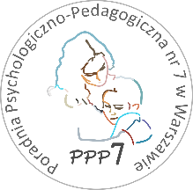**Poradnia Psychologiczno-Pedagogiczna Nr 7**

02-524 Warszawa, ul. Narbutta 65/71, tel. 0 22 849 99 98, 0 22 849 98 03

[www.ppp7.pl](http://www.ppp7.pl/) , [poradnia@ppp7.pl](mailto:poradnia@eppp7.pl)

**Klinika Rehabilitacji Słuchu**

W roku szkolnym 2025-26 zapraszamy na innowacyjną terapię zwaną **Kliniką Rehabilitacji Słuchu .**

Terapia kierowana jest do uczniów z trudnościami w obszarze szeroko rozumianej komunikacji językowej przejawiającej się zaburzeniami przetwarzania słuchowego.

Celem terapii jest usprawnianie wyższych funkcji słuchowych .

Prowadzona jest ona przy użyciu interaktywnych ćwiczeń z wykorzystaniem najnowocześniejszego programu Platformy Badań Zmysłów.

Na **Klinikę Rehabilitacji Słuchu** kwalifikują terapeuci po uprzedniej diagnozie przetwarzania słuchowego.

Zajęcia odbywają się raz w tygodniu.

**osoby prowadzące:** mgr Lidia Śleszyńska , mgr Jolanta Mazurek